**Requisitos:**

**Especificação da Página de testes.**

A página de Testes, será um sistema que vai interagir com uma base de dados um web site. A página de testes

**PAGTEST.00** Criação de teste

**PAGTEST.01** Acesso ao teste

**PAGTEST.02** Registo

**PAGTEST.03** Efetuar o teste

**PAGTEST.00.00 -** Perguntas guardadas por categorias numa BD

**PAGTEST.00.00.01 -** As perguntas são selecionadas aleatoriamente;

**PAGTEST.00.00.02 -** As perguntas serem novamente reutilizadas;

**PAGTEST.00.01 -** Definição do período de disponibilidade

**PAGTEST.00.02 -** Definição da apresentação de feedback automática

**PAGTEST.00.03 -** Definição da possibilidade de diversas tentativas à resposta

**PAGTEST.00.04 -** A pessoa responsável (professor) que pretende avaliar com o teste:

**PAGTEST.00.04.01 -** Escolher para um grupo de perfis associar um teste;

**PAGTEST.00.04.02 -** Escolher o nome do Teste;

**PAGTEST.00.04.03 -** Um texto introdutório ao teste;

**PAGTEST.00.04.04 -** Atribuir uma data de abertura do teste a que estará disponível aos alunos realizá-lo, e uma data em que o teste ficará indisponível ao aluno e por sua vez termina, manda o resultado para a BD;

**PAGTEST.00.04.05 -** O teste por defeito não tem tempo limite para ser realizado;

**PAGTEST.00.04.06 -** Caso a entidade queira especificar um tempo para o teste, aparecerá um cronómetro na janela do teste, para mostrar o tempo que resta para a conclusão;

**PAGTEST.00.04.09 -** No teste pode ser definido um número de perguntas por página;

**PAGTEST.00.05 -** Por defeito as perguntas devem ser todas colocadas numa só página.

**PAGTEST.00.06 -** Deve poder ser escolhida a ordem das perguntas para os alunos, se iguais para todos os alunos, ou numa ordem aleatória escolhida pelo sistema para cada aluno.

**PAGTEST.00.07 -** Quando uma pergunta tem várias alternativas de resposta, podem ser apresentada aos alunos sempre na mesma ordem, ou numa ordem aleatória determinada pelo sistema.

**PAGTEST.00.08 -** O professor deve decidir se o aluno pode tentar responder ao teste um número limitado ou ilimitado de vezes.

**PAGTEST.00.09 -** Se for permitida mais do que uma tentativa de realização do teste, o professor deve decidir, se o aluno pode completar o teste através de várias etapas (mostrando as respostas usadas nas tentativas anteriores) ou se em cada tentativa o teste deve ser completamente respondido.

**PAGTEST.00.10 -** Se existir o modo adaptável para um teste, o aluno pode tentar responder a mesma pergunta, mais do que uma vez.

**PAGTEST.00.11 -** Se no modo adaptável um aluno responder de maneira errada a uma pergunta, na tentativa seguinte poderá responde-la novamente mas com uma penalidade.

**PAGTEST.00.11.01 -** Pode-se aplicar uma penalidade definida para cada questão

**PAGTEST.00.11.02 -** O valor da penalidade é subtraído do valor original da pergunta.

**PAGTEST.00.12 -** Se forem permitidas múltiplas tentativas de resolução de um teste, devem existir diferentes formas de avaliação:

**PAGTEST.00.12.01 -** A classificação final é a mais elevada, ou seja, a nota mais alta de entre todas as tentativas.

**PAGTEST.00.12.02 -** A classificação final é a que obtém através da média de todas as tentativas.

**PAGTEST.00.12.03 -** A classificação final é a que se obtém da primeira tentativa, sendo todas as outras assim ignoradas.

**PAGTEST.00.12.04 -** A classificação final é a obtida apenas na última tentativa.

**PAGTEST.00.13 -** Deve haver uma opção a indicar quantas são as casas decimais nas notas de testes.

**PAGTEST.00.14 -** Deve existir uma opção para permitir (ou não) se um aluno pode rever as respostas de um teste.

**PAGTEST.00.15 -** Deve existir uma opção para decidir se quer mostrar a página de teste numa janela segura.

**PAGTEST.00.15.01 -** Sendo assim alguns comandos do teclado seriam bloqueados.

**PAGTEST.00.15.02 -** Algumas ações do rato seriam bloqueadas.

**PAGTEST.00.15.03 -** O teste apareceria numa janela sem a barra de ferramentas.

**PAGTEST.00.16 -** É possível estabelecer uma senha para que o aluno ou grupo de alunos possa aceder ao teste;

**PAGTEST.00.17 -** A senha deve ser entregue pessoalmente pelo professor na aula, para que os alunos possam aceder à página;

**PAGTEST.00.18 -** O acesso ao web site é feito por milhares de pessoas, logo para o docente poder fazer uma avaliação a um grupo de alunos, é necessário criar esse mesmo grupo no sistema;

**PAGTEST.00.19 -** E assim no local de permissões dadas ao teste a ser elaborado, pode ser adicionado o Grupo a que se destina esse mesmo teste;

Acesso ao teste

**PAGTEST.01.00 -** Deve existir uma página no sistema para efetuar o login do utilizador

**PAGTEST.01.00.00 -** Nessa página devem existir um campo para introduzir o nome do utilizador no sistema.

**PAGTEST.01.00.01 -** Nessa pagina devem existir um campo para introduzir a password de acesso ao sistema.

**PAGTEST.01.00.02 -** Deve haver uma opção para que um utilizador novo ao sistema se possa registar

**PAGTEST.01.01 -** Deve existir a opção de fazer o login no sistema através de uma conta de uma qualquer rede social (facebook, Google+)

**PAGTEST.01.02 -** O teste só passará a ser visível aos alunos quando o professor o assim achar necessário;

**PAGTEST.01.03 -** Nessas páginas de teste, deve haver a barra de deslocamento, e se forem várias páginas, então deve haver uma ferramenta que permita navegar pelas páginas;

Registo

**PAGTEST.02.00 -** A página de registos deve conter os seguintes aspetos:

**PAGTEST.02.00.00 -** Campo para introduzir o username a usar no sistema;

**PAGTEST.02.00.01 -** Campo para introduzir o email a usar no sistema;

**PAGTEST.02.00.02 -** Campo para introduzir a password a usar no sistema;

**PAGTEST.02.00.03 -** Existe uma lista para escolher o país de preferência do utilizador

**PAGTEST.02.00.04 -** Existe uma lista para escolher a língua de preferência do utilizador

**PAGTEST.02.00.05 -** O utilizador deve poder escolher quais as suas linguagens de programação de eleição.

Efetuar teste

**PAGTEST.03.00** – Ao aceder à página que lhe permite dar entrada no teste, apenas tem permissão de o abrir dependendo das características que o Docente lhe atribuiu.

**PAGTEST.03.01** – Ao Abrir o teste, vai ter entrada direta no local que será o enunciado do Teste.

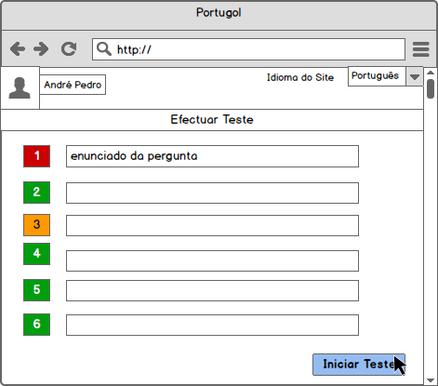

**PAGTEST.03.01.00** – Já no enunciado o aluno vai poder visualizar todo enunciado, e iniciar o teste.

**PAGTEST.03.02** – No enunciado o aluno também poderá escolher a Língua que pretende fazer o teste.

**PAGTEST.03.03** – Ao iniciar o teste o aluno será levado para uma página que poderá ser carregada com o IDE ou apenas apresentar as perguntas e o local das respostas

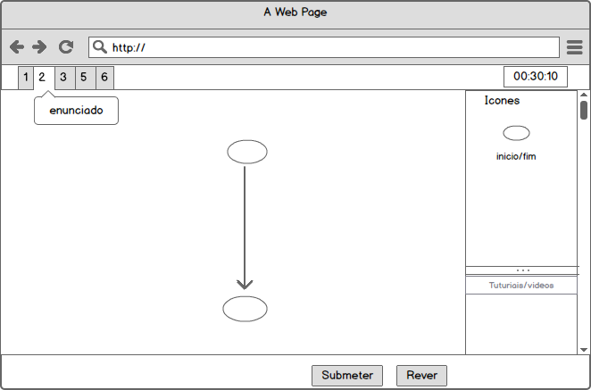

**PAGTEST.03.04** – O tipo de pergunta determina o formato da resposta que o aluno dará.

**PAGTEST.03.04.00** –Se a pergunta necessitar do IDE o mesmo será carregado para a página.

**PAGTEST.03.04.01** –Se a pergunta for de escolha múltipla, a página apresentará as opções de resposta que permitam ao aluno dar a sua resposta.

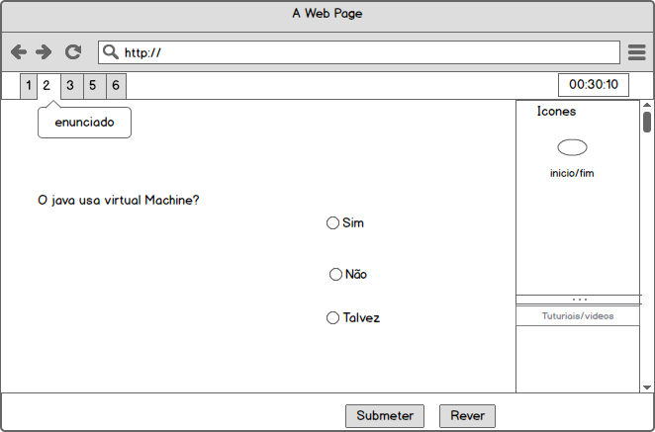

**PAGTEST.03.04.02** –Se a pergunta tiver uma resposta em formato textual, a página vai mostrar uma área onde possa ser introduzido a resposta do aluno.

**PAGTEST.03.05 -** Ao longo do teste serão apresentados vários botões:

**PAGTEST.03.05.00 -** O botão Rever, que vai permitir o aluno voltar à Página de enunciado enunciado;

**PAGTEST.03.05.01 -** O botão Submeter, que vai mandar as respostas efetuadas pelo aluno para a Base de dados;

**PAGTEST.03.05.02 -** Para além destes dois botões a página de testes vai apresentar um auxílio visual, com ajuda de mais três botões:

**PAGTEST.03.05.02.00 -** Feito (verde)

**PAGTEST. 03.05.02.01 -** Parado (amarelo)

**PAGTEST. 03.05.02.02 -** Por fazer (Laranja)

**PAGTEST. 03.06 -** O tempo termina e as respostas do aluno são enviadas automaticamente para a base de Dados;

**PAGTEST. 03.07 -** Depois do tempo ter terminado se o aluno tentar enviar as respostas a nota vai ser à mesma zero, o que implica que não haja atualização de valores na BD depois do tempo ter terminado.

<http://www.slideshare.net/milena/actividade-teste-moodle-presentation>

**FECHADA – 23/05/2013**